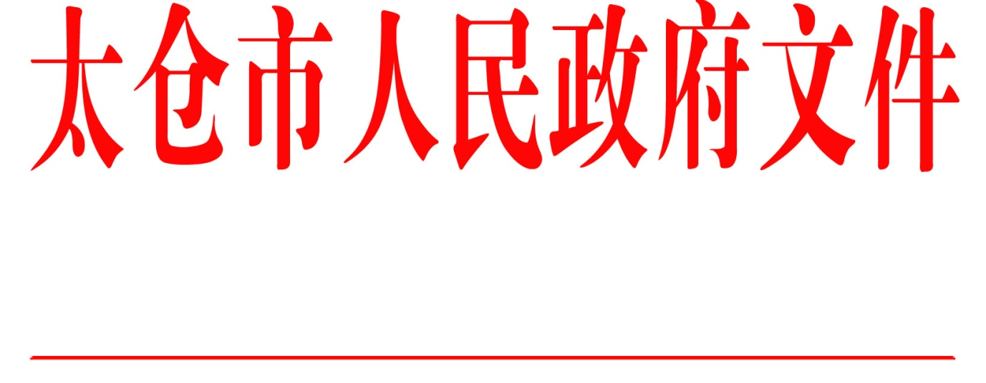

太政人〔2020〕4号

市政府关于张联民同志职务调整的通知

健雄学院：
经研究决定：
免去张联民同志苏州健雄职业技术学院图书馆馆长职务。

太仓市人民政府
2020年4月22日
（此件公开发布）

抄送：市委组织部，市人力资源和社会保障局。
太仓市人民政府办公室 2020年4月22日印发

